**BUKTI PUBLIKASI TUGAS AKHIR**

**DASAR SISTEM KOMPUTER**

MATA KULIAH : Dasar Sistem Komputer

JUDUL APLIKASI : MENAMPILKAN MENU PEMINJAMAN BUKU

LINK PROJEK GITHUB : <https://github.com/Bimaghira/program-Menampilkan-Menu-Peminjaman-Buku>

KELAS : C

NIM : 2400018112

NAMA : BIMA GHIRAMUSTIKA PUUTRA

**1. Screenshot tampilan unggahan projek di Github**

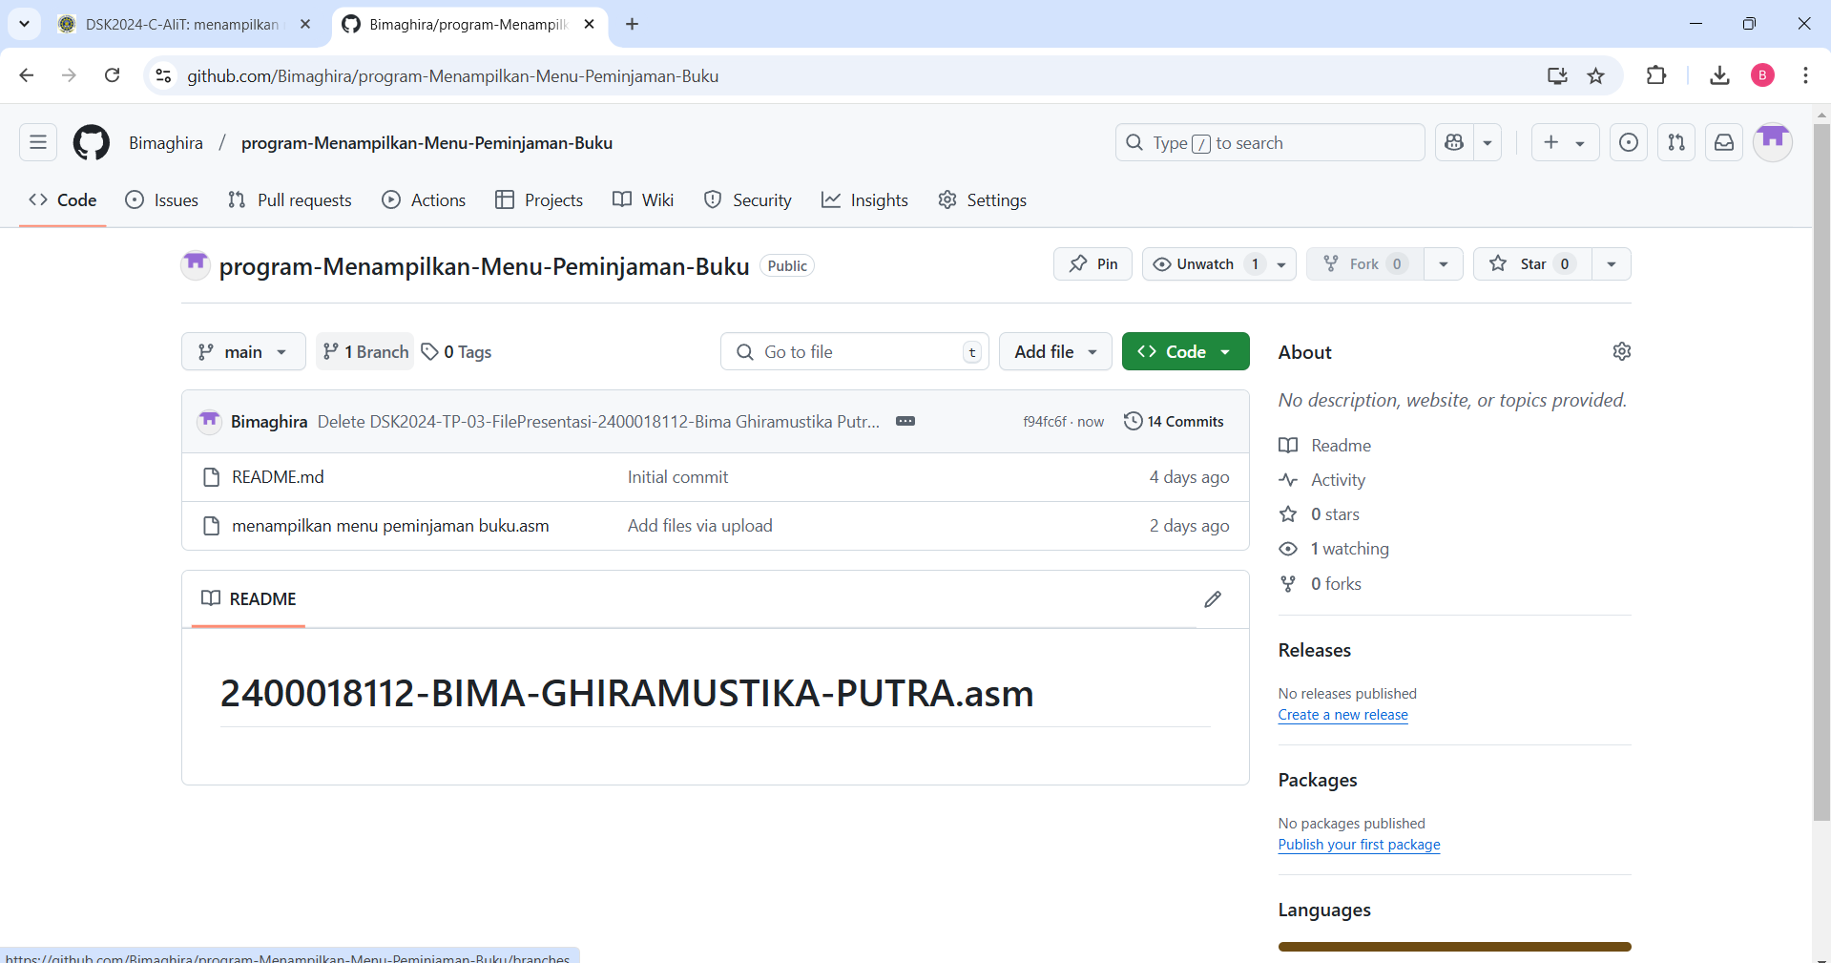

**2. Screenshot tampilan publikasi di youtube (fullscreen browser)**

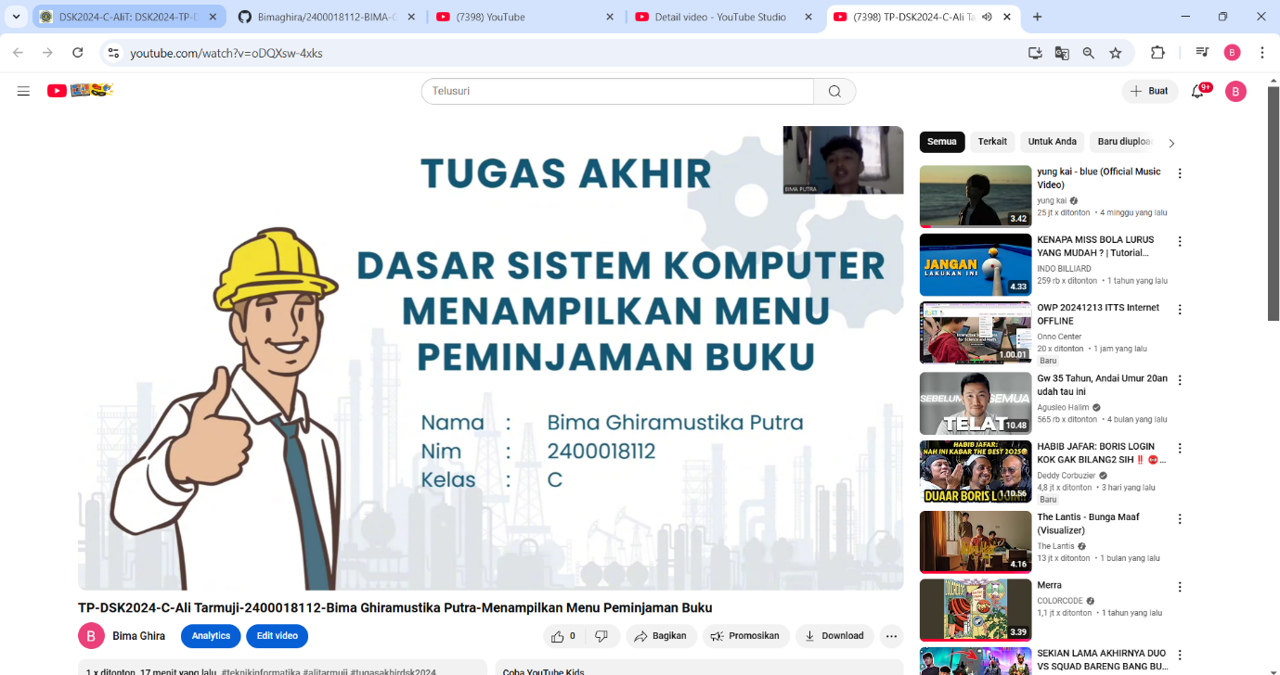

**3.Screenshot bukti publikasi di forum (tugas sebelumnya) capture fullscreen browser**

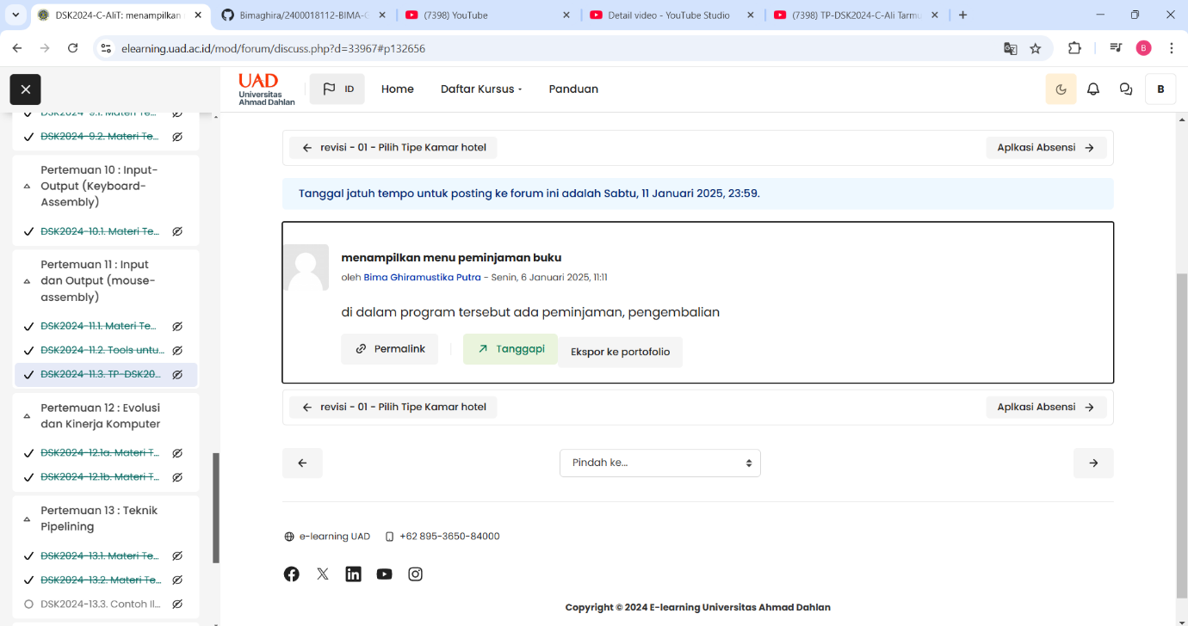

**4.Screenshot tampilan unggahan halaman projek Github setelah ditambah/update file presentasi dan link youtube**

[**https://www.youtube.com/watch?v=oDQXsw-4xks**](https://www.youtube.com/watch?v=oDQXsw-4xks)